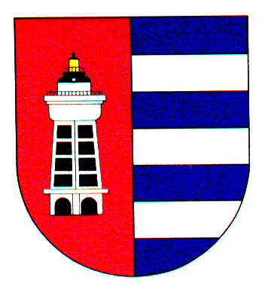
MĚSTSKÁ ČÁST PRAHA 19
Starosta městské části
Semilská 43/1, Praha 9 – Kbely, 197 00
Tel.: 284 08 08 81, fax.: 284 08 08 15 e-mail: info@kbely.mepnet.cz
ID: ji9buvp, IČ 00231304

Vyřizuje: Jitka Haniaková
E-mail: haniakova.jitka@kbely.mepnet.cz
Tel. 284 08 08 74
Ze dne: 24.11.2023 V Praze dne 24.11.2023

KOVONAX s.r.o.
Sušilova 477
Bystřice pod Hostýnem
768 61
IČ 46345949

Věc: Objednávka č. 365/611/2023/OMIBNH

Dobrý den,

na základě Vaší cenové nabídky č. CN 71/P 2023 u Vás objednáváme zhotovení Vybavení čekáren pro budovu Polikliniky Kbely, Železnobrodská 764, 197 00 Praha 9 – Kbely, za cenu 380 208 Kč bez DPH tj. 460 051,68 Kč vč. DPH.

S pozdravem,

Pavel Žďárský
starosta MČ Praha 19

